 | 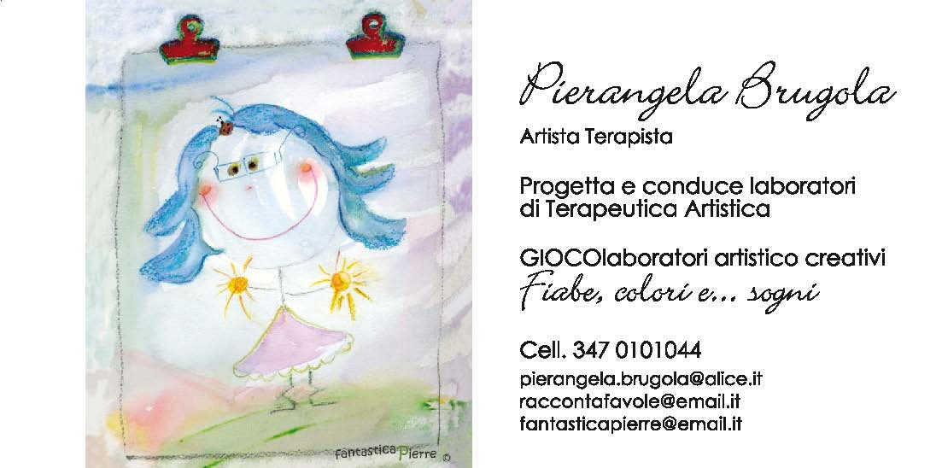

Spett.le
Scuola d’Infanzia
e Primaria di 1° grado

Colico, 13 settembre 2012

Gent.mi,
in allegato, Vi invio progetto ed offerta relativa ad un percorso laboratoriale artistico terapeutico, intitolato:

C’era una volta un mago…

Il progetto è rivolto agli ultimi due anni della scuola materna e a tutte le classi della scuola primaria di 1° grado.
Prevede n° 5 appuntamenti laboratoriali, da svolgersi presso la Vs. sede, durante i quali andremo ad incontrare e a conoscere alcuni dei principali protagonisti delle fiabe.
Fate, streghe, maghi, stregoni, principesse, principi, regine e re sono alcuni dei protagonisti che incontriamo nelle fiabe e di cui le fiabe ci parlano.
Nei primi quattro appuntamenti giocheremo a rappresentare e/o reinventare questi personaggi.
Nell’ultimo appuntamento realizzeremo un autoritratto.
Giocare con l’identità…
e scoprire di essere un po’ fAta e un po’ Strega
oppure, un po’ maGo e un po’ stregOne

Dentro di noi alberga una fata o un mago e, al tempo stesso, sonnecchia una strega o uno stregone e, viceversa.
Attraverso il gioco pittorico è possibile rielaborare e reinventare una realtà possibile.
Giocare con l’identità, attraverso un percorso immaginario, ci permette di unire il mondo visibile con l’invisibile portando l’uomo all’autoconoscenza.

Alberto Boatto, scrive:
Definirsi da se stessi vuole dire porsi in una condizione di ascolto,
interrogare le forze estranee,
accettare nel travaglio di lasciarsi penetrare e sconvolgere da esse…

Nel laboratorio artistico, utilizzando materiale pittorico arriveremo a rappresentare raccontandola col gesto e col colore, la nostra identità pensata e/o ripensata dentro al gioco dei ruoli scelti.

Il calendario sarà scelto a Vs. discrezione.
Ogni laboratorio avrà la durata di 2 ore.
Il compenso per ogni laboratorio è di:
Euro 87,50.= al lordo della ritenuta d’acconto del 20%.
Euro 70,00.= al netto della ritenuta d’acconto del 20%.
Comprende lo studio del progetto, del laboratorio di ogni singolo appuntamento, la preparazione del setting, l’esecuzione del laboratorio, il riordino e la pulizia dello spazio.
Si rende necessario l’acquisto dei materiali artistici: fogli da disegno, colori acrilici, ecoline, pastelli ad olio, pastelli a cera, gessetti, matite colorate, per un importo che può variare da un minimo di Euro 100,00.= a un massimo di Euro 200, 00.= , per ogni percorso laboratoriale completo (dipende anche dal n° di partecipanti).
Fattura intestata al Vs. Istituto.

Resto a disposizione per un eventuale colloquio, per chiarimenti o quant’altro.
Nel ringraziarVi per la Vs. gentilezza nel leggermi, Vi saluto cordialmente.

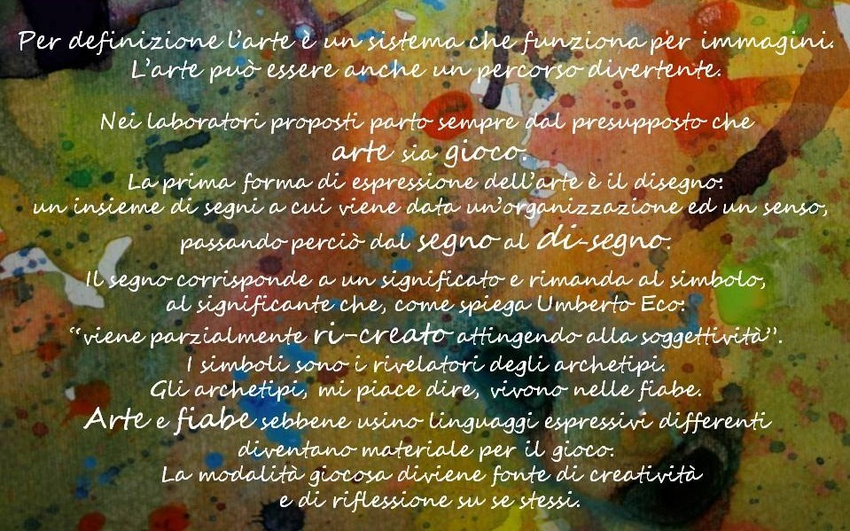

Via Famiglia Casanova, 12 – int.4 - 23823 Colico (Lc) - C.F.: BRGPNG66A65F704P

